5e — Livret élève : astronomie et technologies spatiales
NOM : ________________________________ ÉQUIPE : _______ DATE : _______
MISSION — Modifier un lampadaire miniature existant pour mieux diriger la lumière et commander son fonctionnement.

1. Une question d’astronomie avant de concevoir
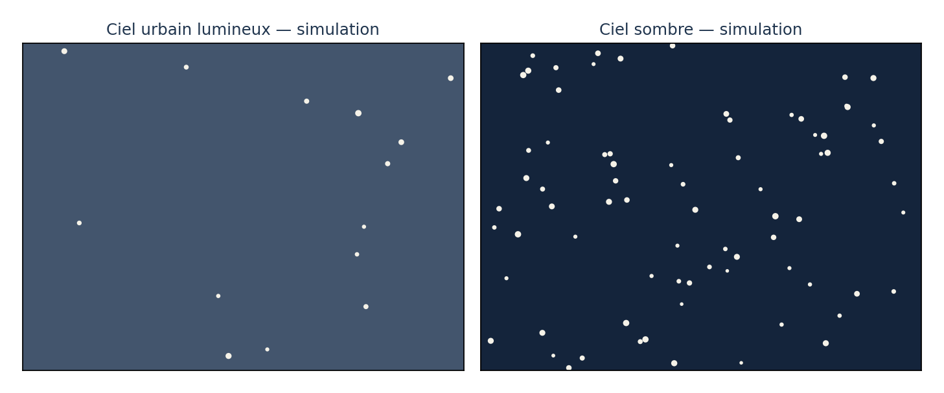
DOCUMENT SCIENTIFIQUE — Schéma A : expliquer ce que représente chaque élément et relever une information scientifique. | Schéma explicatif original, non à l’échelle sauf mention contraire.
Question à investiguer : Pourquoi voit-on les étoiles dans le ciel ?
Mon hypothèse : ___________________________________________________________________
Ce que je peux vérifier : ___________________________________________________________

2. Comprendre un autre phénomène
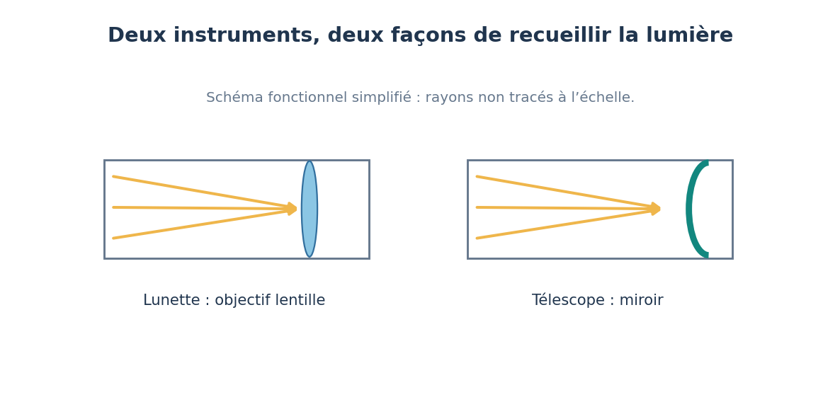
DOCUMENT SCIENTIFIQUE — Schéma B : relier une représentation à une explication scientifique. | Schéma explicatif original, non à l’échelle sauf mention contraire.
Question à investiguer : Comment un télescope nous aide-t-il à observer ?
Mon explication : __________________________________________________________________
Une limite de ce schéma : __________________________________________________________

3. Analyser des données
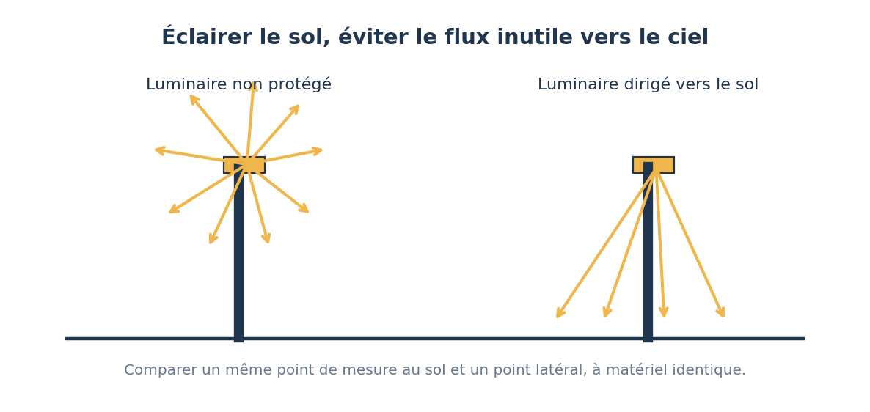
DOCUMENT SCIENTIFIQUE — Document C : les schémas ne sont pas des photographies d’observation. | Schéma explicatif original, non à l’échelle sauf mention contraire.
ACTIVITÉ 1 — Détecter la pollution lumineuse
Données : Comparer deux cartes simulées du même champ d’étoiles, une avec fond de ciel lumineux.
Question : Pourquoi la pollution lumineuse gêne-t-elle l’astronomie ?
Réponse et preuve : ______________________________________________________________
________________________________________________________________________________
ACTIVITÉ 2 — Choisir un instrument
Données : Une lunette reçoit la lumière par une lentille, un télescope réflecteur par un miroir.
Question : Les télescopes sont-ils tous des lunettes ?
Réponse et preuve : ______________________________________________________________
________________________________________________________________________________
ACTIVITÉ 3 — Comparer deux luminaires
Données : Installer un capteur au sol et un capteur latéral à des positions fixes ; tester deux capots avec la même lampe.
Question : Pourquoi conserver des positions fixes ?
Réponse et preuve : ______________________________________________________________
________________________________________________________________________________

4. Concevoir, tester, améliorer
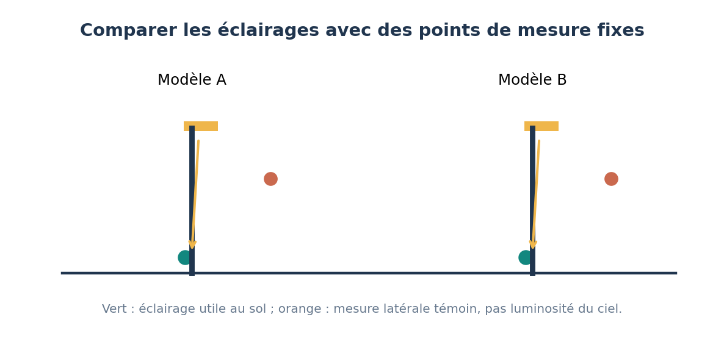
DOCUMENT SCIENTIFIQUE — Document D : interpréter, tester, mesurer et communiquer les résultats. | Schéma explicatif original, non à l’échelle sauf mention contraire.
Objet ou modèle à développer : Éclairage respectueux du ciel. Capot orienté, support, lampe basse tension, éventuellement capteur lumineux ; maquette avec deux zones de mesure.
Réussite mesurable : Sol suffisamment éclairé et diminution du signal parasite ; contrôle du montage et mêmes distances.
Essai | Condition / réglage | Résultat mesuré (unité) | Décision / amélioration
1
2
3
4
5

5. Je conclus à partir des preuves
Qu’ai-je réellement observé ou mesuré ?
________________________________________________________________________________
Que puis-je expliquer grâce à ce résultat ?
________________________________________________________________________________
Quelle limite de notre modèle ou protocole dois-je signaler ?
________________________________________________________________________________

6. Enquête photographique — Astronomie en images
Observe d’abord les documents et distingue : ce que je vois ; ce que je déduis ; ce que je ne sais pas encore. Les images scientifiques ne sont pas toutes des photographies instantanées.
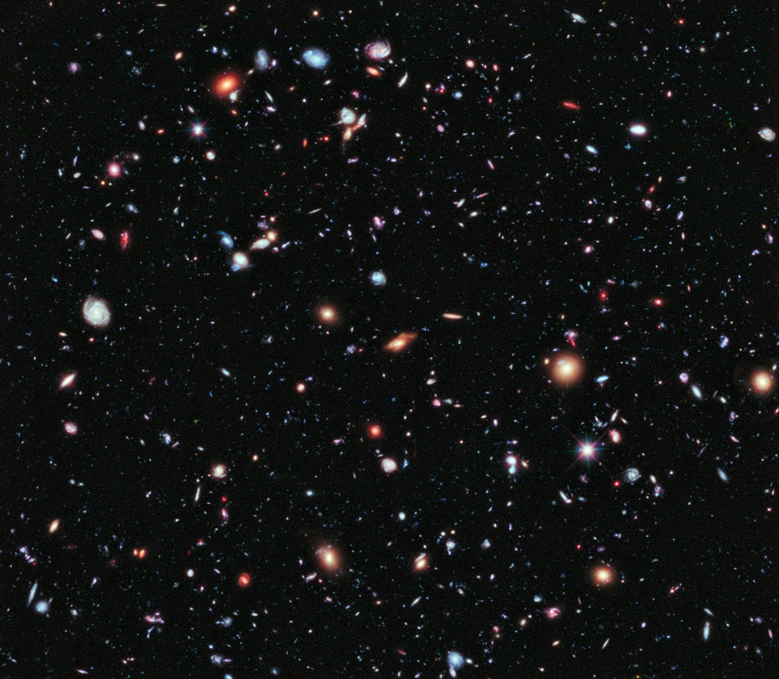
Photographie réelle — Image astronomique composite Hubble eXtreme Deep Field, 2012. NASA/ESA et équipes XDF (crédit complet dans la référence source).
1. Je décris deux éléments réellement visibles sur la photographie, sans imaginer ce qu’elle ne montre pas.
_________________________________________________________________________________
2. Quelle question scientifique cette photographie permet-elle de poser ?
_________________________________________________________________________________
3. Quelles informations cette photographie ne permet-elle PAS de connaître ?
_________________________________________________________________________________

DOCUMENT 1 — Champ extrêmement profond de Hubble
Source : NASA/ESA, XDF, 2012. Document photographique ou image scientifique à ouvrir depuis sa publication originale.
Ouvrir le document : Champ extrêmement profond de Hubble
 | Enquête : Distinguer étoiles et galaxies et comprendre pourquoi une longue collecte de lumière est utile.  Consigne : observer d’abord l’image, relever un indice visible, identifier l’instrument ou la mission, puis formuler une conclusion avec une limite.
Indice précis observé : ______________________________________________________________
Conclusion fondée sur cet indice : ____________________________________________________
Ce que le document ne permet pas d’affirmer : ___________________________________________

DOCUMENT 2 — Les lumières des villes la nuit
Source : NASA Earth Observatory, VIIRS. Document photographique ou image scientifique à ouvrir depuis sa publication originale.
Ouvrir le document : Les lumières des villes la nuit
 | Enquête : Repérer les zones fortement éclairées, discuter les limites d’une image satellite pour mesurer la pollution lumineuse au sol.  Consigne : observer d’abord l’image, relever un indice visible, identifier l’instrument ou la mission, puis formuler une conclusion avec une limite.
Indice précis observé : ______________________________________________________________
Conclusion fondée sur cet indice : ____________________________________________________
Ce que le document ne permet pas d’affirmer : ___________________________________________

7. Réinvestissement
Je réponds à une question nouvelle en utilisant les documents observés : Peut-on mesurer directement la pollution lumineuse d’un quartier grâce à l’image du champ profond ?
Ma réponse : ______________________________________________________________________
La preuve scientifique qui appuie ma réponse : __________________________________________
Une limite de cette preuve : ___________________________________________________________

